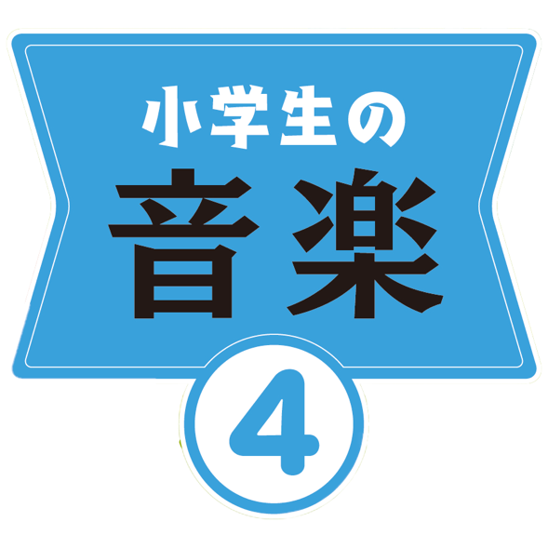
指導者用デジタル教科書（教材）
音声テキスト
本資料は「指導者用デジタル教科書（教材）」に収録されている映像資料の音声をテキストにしたものです。本教材に関連した資料を作成される際の参考として、ご活用ください。なお、音声解説の無い映像資料は、一部割愛しております。

目次
P. 7 リズムでなかよくなろう 2
ステップ1 2
ステップ2 2
ステップ3 2
ステップ4 2
ステップ5 2
P. 11 歌声1 3
P. 23 打楽器のリズム 3
ギロ 3
マラカス 3
クラベス 3
P. 26, 27 使われている楽器 4
こきりこ 4
びんざさら 4
たいこ 4
笛 4
ぼうささら 4

くわがね 5
つづみ 5
P. 29 インタビュー 6
P. 35 歌声2 7
P. 43 サミングでふくときのポイント 7
P. 48 打楽器の音楽 8
学習活動1 8
学習活動2 8
学習活動3 8
P. 51 いろいろなマレット（ばち） 9
P. 52, 53 いろいろな木管楽器 9
フルート 9
オーボエ 9
クラリネット 9
ファゴット 9
P. 59 ことをひいてみよう 10
つめをはめよう 10
ことの前にすわろう 10
ことをひいてみよう 10

P. 7 リズムでなかよくなろう

ステップ1
「ア」と「イ」のリズムを使って、いろいろな組み合わせ方で、リズム打ちを楽しみましょう。
まずは、「ア」のリズムを打ってみましょう。
次に、「イ」のリズムを打ってみましょう。
拍打ちのかわりに、こんなリズムに合わせて打ってみても、楽しいですね。

ステップ2
次は、リズムをつなげて打ってみましょう。
こんなつなげ方もできますね。

ステップ3
今度は、２組に分かれて、1小節ずつ、交代しながら打ってみましょう。

ステップ4
２組に分かれて、リズムを1小節ずらして、追いかけて打ってみましょう。まず、同じ「ア」のリズムを、ずらして打ってみます。
「ア」と「イ」のリズムを、ずらして打つこともできます。

ステップ5
２組に分かれて、「ア」と「イ」のリズムを、重ねて打ちましょう。

P. 11 歌声1
あくびをするようなつもりで、息をすってみましょう。すると、口のおくで、つめたく感じるところがありますね。そこをよく開けて歌ってみましょう。
こんな感じになっていませんか？
このように、口のおくを開けないと、ひびきのある声にはなりませんね。
口のおくをよく開けると、ひびきのある歌声になりますね。

P. 23 打楽器のリズム

ギロ
これは、ギロです。このぼうを、このように持ち、こすって音を出します。それでは、えんそうします。

マラカス
これは、マラカスです。軽くふり下ろして、音を出します。それでは、えんそうします。

クラベス
これは、クラベスです。かたい２本の木を打ち合わせて、音を出します。手を丸くして、その上に軽くのせ、真ん中あたりを打ちます。それでは、えんそうします。

P. 26, 27 使われている楽器

こきりこ
こきりこは、竹でできた楽器です。長さ７寸５分（やく２３cm）の２本の竹を、指で回しながら、打ち合わせて音を出します。

びんざさら
びんざさらは、１０８枚の小さなうすい板を、ひもでとじた楽器です。楽器の両はしをにぎり、ふり合わせるようにして、音を出します。びんざさらは、こきりこに合わせておどる「ささら踊り」で、おどり手がえんそうします。

たいこ
こきりこでは、「平太鼓」をえんそうします。平太鼓は胴が短く、びょうで両面のかわをとめてある、たいこです。

笛
こきりこでは、「篠笛」をえんそうします。こきりこでえんそうする篠笛は、指あなが６つで、歌と同じようなせんりつを、えんそうします。

ぼうささら
ぼうささらは、竹と木でできた楽器です。竹を細かくわって束ねた「ささら竹」を、「ささらこ」という、きざみの入った木のぼうにすり合わせて、音を出します。

くわがね
くわがねは、田畑をたがやすときに使う「くわ」の金ぞくの部分に、ひもをつけた楽器です。左かたに、くわがねをつるした木のぼうをかつぎ、右手に持ったで、音を出します。

つづみ
こきりこでは、小鼓をえんそうします。小鼓は、左手で楽器をかまえ、右手で打ちます。

P. 29 インタビュー
こんにちは。越中五箇山こきりこうたほぞん会の岩崎喜平です。よろしくお願いします。
こきりこは、毎年、春と秋のお祭りに「上梨白山宮」に、歌、おどりを奉納します。
女せいの「こきりこ」に、をつけまして踊る「しで竹踊り」。男せいの「びんざさら」を持っておどる「ささら踊り」。そして、女せいの「手踊り」と、３種類あります。
五箇山の「こきりこ」は、「合掌造り」の天井の、すのこの材料として使われた竹で、できています。昔は、いろりで火を起こしたり、暖をとったり、食事をしたりしていました。天井の竹は、いろりのけむりでいぶされて、よく乾燥して、ひびくようになります。ですから、とてもいい音がします。
こきりこをこのように持って、回しながら打ちます。
みなさんも、こきりこを打ちながら、歌ってみてください。
お祭りで奉納するために、小さいころから歌やおどりに、親しんでおります。また、このちいきに住む、その他の子どもたちも、小学校の学習発表会で、「こきりこ」をおどっております。
それぞれのちいきには、いろんな楽しいこと、大切なことが、たくさんのこされております。みなさんも「こきりこ」を通して、ちいきのことを見直してほしいと思います。

P. 35 歌声2
「ゆかいに歩けば」の歌は、スタッカートで歌うところがありますね？ スタッカートを生かして歌うには、わらったときのように、おなかの動きを感じて、軽くはずむようにするといいですよ。こんな感じです。
高い音から下がってくるときも、ひびきの位置が下がらないようにすると、いいですよ。

P. 43 サミングでふくときのポイント
リコーダーで、高い音を出す方法を、覚えましょう。こうして、後ろの親指のあなに、小さなすき間を開けることを、「サミング」といいます。高い「ミ」、「ファ」、「ソ」の音を出すときに、このサミングをします。サミングをするには、親指を少し曲げるか、親指を下にずらして、小さなすき間を開けましょう。では、教室のみんなも試してみましょう。
（～♪）、はい。
歌を歌うときのうら声のように、（～♪）とひびかせると、きれいな音になりますよ。
（～♪）、はい。
今度は、（～♪）と、えんそうしましょう。（～♪）、はい。
強い息でふかずに、うら声で歌うようにふくと、きれいな音になりますね。

P. 48 打楽器の音楽

学習活動1
これらのカードは、いろいろな音の様子を、図形で表したものです。音のひびきをたしかめながら、カードを使って、打楽器の音楽をつくりましょう。まずは、いろいろな楽器を使って、鳴らし方を工夫しながら、「ア」から「エ」のカードの図形を、音で表しましょう。
「『ア』のリズムを、ウッドブロックでえんそうします。音の高さも工夫しました。」
「『ウ』のリズムを、すずでえんそうします。だんだん強くなる様子を工夫しました。」

学習活動2
ここからは、３人の組になって、音楽をつくります。まずは、音のひびきあいをたしかめながら、組み合わせる楽器を選びましょう。このグループは、次の3つの楽器を選びました。
「わたしたちは、木でできている楽器を組み合わせて、音楽をつくりました。３つの音のひびきは、こんな感じです。」

学習活動3
選んだ楽器を使って、音楽をつくります。音楽をつくるときのルールは、３つです。始めの部分と終わりの部分は、１枚のカードを選んで、3人でいっしょにえんそうすること。真ん中の部分は、カードを自由に組み合わせてつくること。「ア」から「エ」の4種類のカードを、すべて使うことです。それではこの例をえんそうしてみます。

P. 51 いろいろなマレット（ばち）
木琴や鉄琴をえんそうするときに使うマレットには、いろいろな種類があります。マレットをかえたり、打ち方をかえたりすると、音色をかえることができます。それでは、いろいろなマレットで、「茶色の小びん」の木琴パートをえんそうしてみます。まず、毛糸まきのマレットで、打ってみます。
糸まきのマレットで、打ってみます。
ゴムのマレットで、打ってみます。
かたいゴムのマレットで、打ってみます。

P. 52, 53 いろいろな木管楽器

フルート
これは、フルートです。

オーボエ
これは、オーボエです。

クラリネット
これは、クラリネットです。

ファゴット
これは、ファゴットです。

P. 59 ことをひいてみよう

つめをはめよう
ことをひくときには、このように、右手の親指、人さし指、中指に、つめをはめてえんそうします。つめは、「つま皮」の部分が、自分のつめの根元までくるように、しっかりと深めに、はめましょう。

ことの前にすわろう
角づめでえんそうする場合は、この「磯」の部分に、右ひざがあたるように、ことに対して、少しななめにすわりましょう。

ことをひいてみよう
角づめの場合は、つめの角で糸をひきます。このように、手がつぶれてしまうとひきづらいので、手の中に、たまごが入っているようなイメージでかまえます。
ことは、このように、ひく場所によって、音色がことなります。「竜角」から２〜３cmはなれた、このあたりをひくと、楽器が一番よくひびきます。

